**网络关机助手使用说明书**



北京新近纪科技有限责任公司

二〇二一年2月

目 录

1 范围 1

1.1 文档标识 1

1.2 软件清单 1

2 使用方法 1

2.1 程序界面介绍 1

2.2 执行关机指令 2

# 范围

## 文档标识

1. 文档名称：网络关机助手使用说明书
2. 当前版本：V1.0
3. 适用程序：网络关机助手开机自启版

## 软件清单

1. PowerControl-(开机自启版)-第一次运行以管理员权限.rar

# 使用方法

1. 解压缩软件包，软件包内包含“PowerControl”文件夹和“网络关机助手使用说明书.pdf”说明文档；
2. 将“PowerControl”文件夹拷贝至任意位置，推荐C盘根目录下；
3. 双击“PowerControl”文件夹进入“PowerControl”内，可看到一个“BAT”文件夹和一个“PowerControl.exe”程序；
4. 程序在第一次运行时需要将自动启动指令写入到注册表中，需要用到管理员权限，所以第一次运行程序是，请使用管理员权限运行；
5. 程序启动后将默认在任务栏中显示；

## 程序界面介绍

程序界面功能唯一，仅具备关机功能，所以界面简洁，只有程序名称，最小化按钮兼时间显示和关机操作按钮，如下图所示。

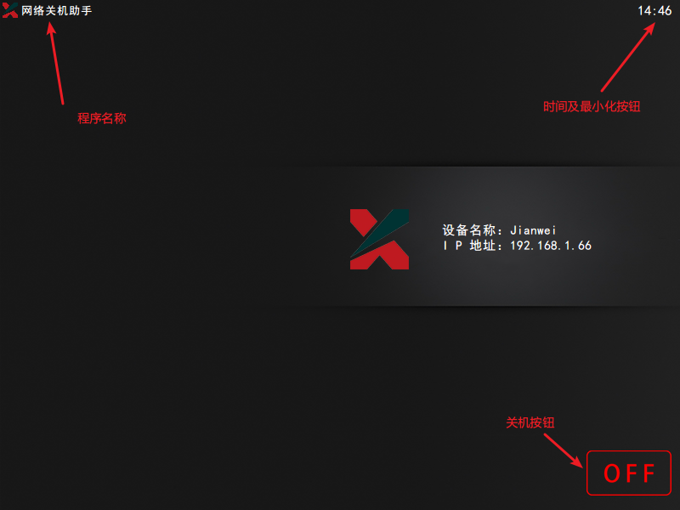

## 执行关机指令

若要使用程序管理计算机，有两种方式可以选择。

1. 鼠标左键双击程序图标，程序界面将弹出，点击程序右下角“OFF”按钮即可完成关机操作，如下图所示。

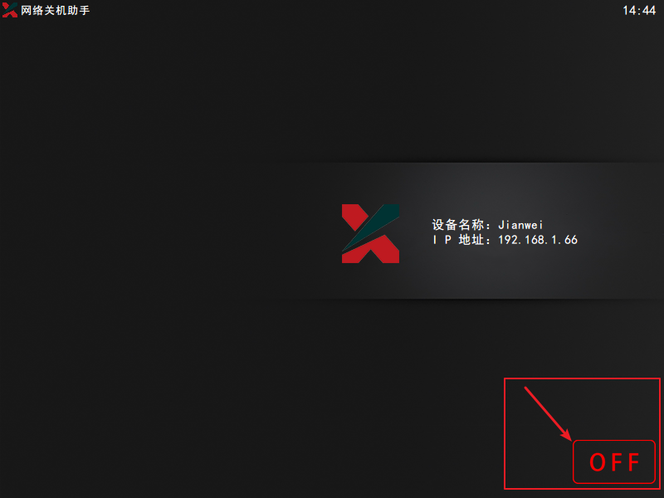

1. 鼠标右键程序图标，选择“一键关机”即可完成关机操作，如下图所示。

